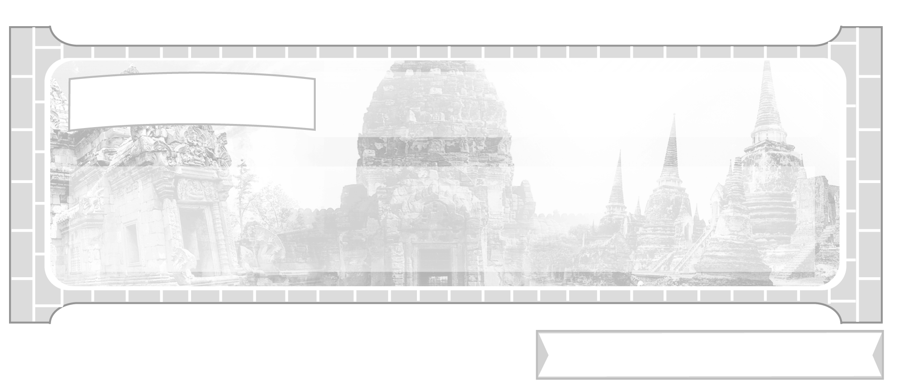
หน่วยการเรียนรู้ที่ 2 ประเทศเพื่อนบ้านของไทย

แผนการจัดการเรียนรู้ที่ 22 กิจกรรมเสริมทักษะความรู้
ประเทศเพื่อนบ้านของไทย

ชั้นประถมศึกษาปีที่ 6 เวลา 1 ชั่วโมง


มาตรฐานการเรียนรู้/ตัวชี้วัด

มาตรฐานการเรียนรู้
ส 4.2 เข้าใจพัฒนาการของมนุษยชาติจากอดีตจนถึงปัจจุบันในด้านความสัมพันธ์ และการเปลี่ยนแปลงของเหตุการณ์อย่างต่อเนื่อง ตระหนักถึงความสำคัญและสามารถวิเคราะห์ผลกระทบที่เกิดขึ้น
ตัวชี้วัด
ส 4.2 ป.6/1 อธิบายสภาพสังคม เศรษฐกิจ และการเมืองของประเทศเพื่อนบ้านในปัจจุบัน

จุดประสงค์การเรียนรู้สู่ตัวชี้วัด

1. อธิบายและสรุปความรู้เรื่องประเทศเพื่อนบ้านของไทยลงในแบบกิจกรรม (K)
2. จำแนกและสรุปความรู้เรื่องประเทศเพื่อนบ้านของไทยลงในแบบกิจกรรม (P)
3. เห็นความสำคัญในการฝึกพัฒนาทักษะความรู้ในการทำกิจกรรมระหว่างเรียน (A)

สาระสำคัญ


ประเทศเพื่อนบ้านของไทยประกอบด้วย พม่า ลาว กัมพูชา และมาเลเซีย มีความสัมพันธ์กัน
ในฐานะประเทศที่มีดินแดนติดกัน และต่างก็มีพัฒนาการทางประวัติศาสตร์มายาวนาน


สาระการเรียนรู้

กิจกรรมความรู้เรื่องประเทศเพื่อนบ้านของไทย


คุณลักษณะอันพึงประสงค์

ใฝ่เรียนรู้
ตัวชี้วัดที่ 4.2 แสวงหาความรู้จากแหล่งเรียนรู้ต่าง ๆ ทั้งภายในและภายนอกโรงเรียน
ด้วยการเลือกใช้สื่ออย่างเหมาะสม บันทึกความรู้ วิเคราะห์ สรุปเป็น
องค์ความรู้ สามารถนำไปใช้ในชีวิตประจำวันได้

สมรรถนะสำคัญของผู้เรียน

ความสามารถในการคิด


ชิ้นงานหรือภาระงาน (หลักฐาน ร่องรอยแสดงความรู้)

แบบกิจกรรมเสริมทักษะความรู้ประเทศเพื่อนบ้านของไทย

คำถามท้าทาย

เมื่อศึกษาประวัติศาสตร์ของประเทศเพื่อนบ้านแล้ว นักเรียนคิดว่าประเทศไทยมีความโดดเด่นทางด้านประวัติศาสตร์ที่เป็นข้อได้เปรียบประเทศเพื่อนบ้านอย่างไร


การจัดกิจกรรมการเรียนรู้

1. ครูนำแบบกิจกรรมหรือแบบฝึกหัดมาทดสอบความรู้เพื่อเสริมทักษะความรู้เกี่ยวกับประเทศเพื่อนบ้าน (กิจกรรมให้อยู่ในดุลยพินิจของครูผู้สอน) ดังนี้
ตัวอย่างกิจกรรมที่ 1


ให้นักเรียนระบายสีลงในแผนที่ประเทศไทยและประเทศเพื่อนบ้านของไทย จากนั้น
เขียนชื่อประเทศลงในช่องว่างให้สัมพันธ์กับตัวเลขในแผนที่
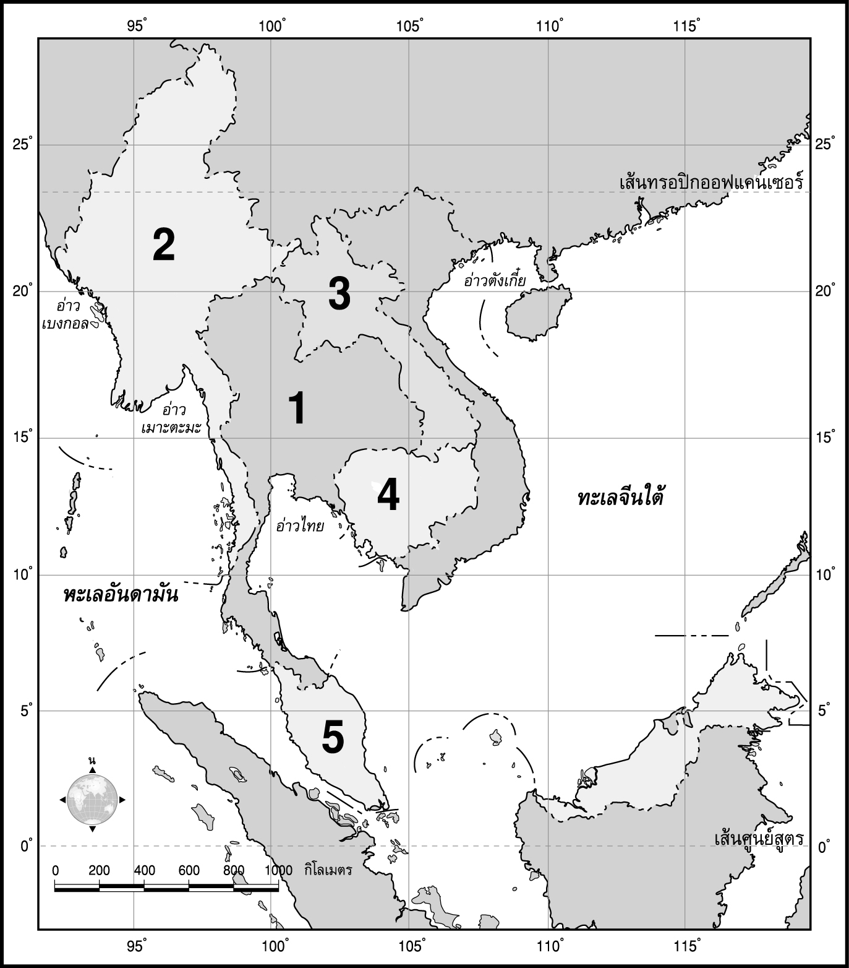

1. 2.

3. 4.

5.
ตัวอย่างกิจกรรมที่ 2

ให้นักเรียนนำชื่อประเทศที่กำหนดให้เติมลงในช่องว่างให้สัมพันธ์กับข้อความ

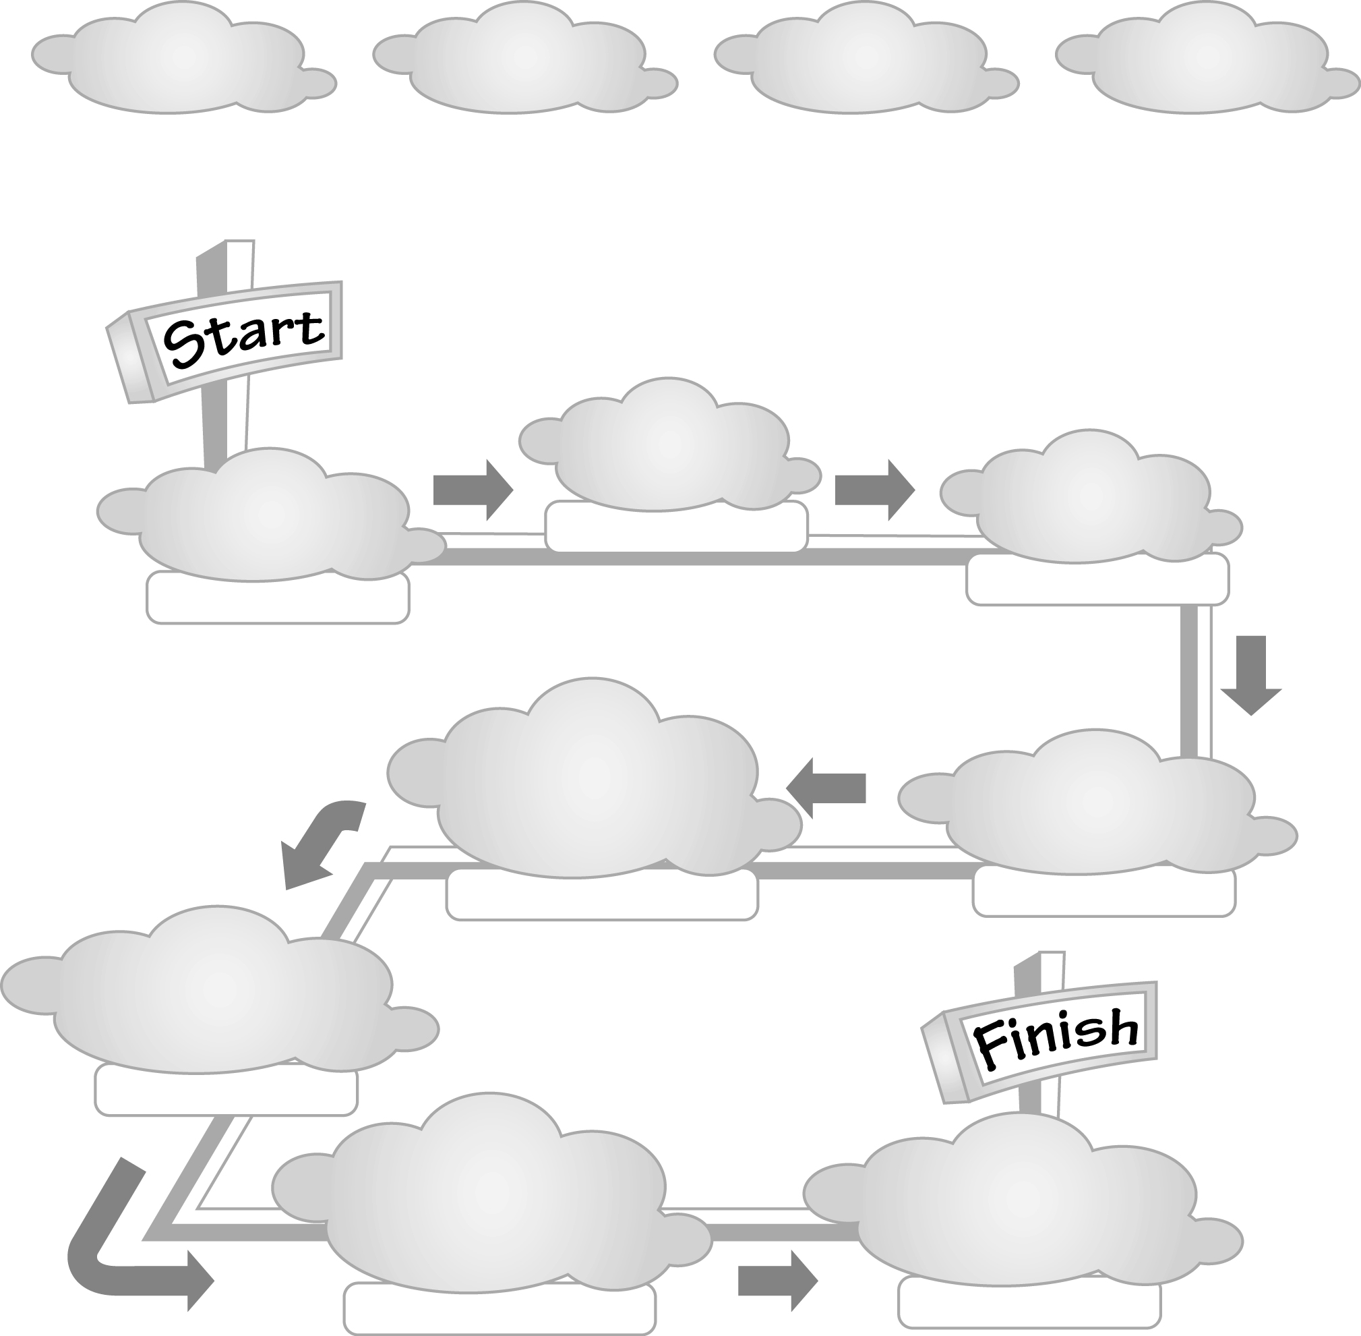
ประเทศพม่า ประเทศลาว ประเทศกัมพูชา ประเทศมาเลเซีย
มีการปกครอง
ระบอบเผด็จการทหาร
มีพนมเปญ
เป็นเมืองหลวง
ไม่มีทางออก
สู่ทะเล

ประชากรส่วนใหญ่นับถือศาสนาอิสลาม

เกิดวิกฤตการณ์ ร.ศ. 112
ดินแดนทั้งหมดจึงตกไปอยู่ใต้อิทธิพลของฝรั่งเศส

ตกเป็นอาณานิคมของอังกฤษ
ในสมัยพระเจ้าธีบอ

ฝรั่งเศสได้ทำสนธิสัญญาเปลี่ยนจากเมืองขึ้นมาเป็น
รัฐในอารักขา

จัดตั้งกองทหารป่า
เพื่อต่อต้านการปกครอง

_________________
_________________
_________________
_________________
_________________
_________________
_________________
_________________

2. ครูตรวจและเฉลยแบบกิจกรรมพร้อมอธิบายสรุปเป็นความรู้เพิ่มเติม
3. ให้นักเรียนและครูร่วมกันสรุปความรู้ ดังนี้
ประเทศเพื่อนบ้านของไทยประกอบด้วย พม่า ลาว กัมพูชา และมาเลเซีย มีความสัมพันธ์กัน
ในฐานะประเทศที่มีดินแดนติดกัน และต่างก็มีพัฒนาการทางประวัติศาสตร์มายาวนาน
4. ให้นักเรียนร่วมกันแสดงความคิดเห็น โดยครูใช้คำถามท้าทาย ดังนี้
เมื่อศึกษาประวัติศาสตร์ของประเทศเพื่อนบ้านแล้ว นักเรียนคิดว่าประเทศไทย
มีความโดดเด่นทางด้านประวัติศาสตร์ที่เป็นข้อได้เปรียบประเทศเพื่อนบ้านอย่างไร

การจัดบรรยากาศเชิงบวก


ครูทำแบบกิจกรรมให้นักเรียนทดสอบเพื่อเสริมทักษะความรู้

สื่อการเรียนรู้

แบบกิจกรรมเสริมทักษะความรู้เรื่อง ประเทศเพื่อนบ้านของไทย
การวัดและประเมินผลการเรียนรู้

1. วิธีการวัดและประเมินผล
สังเกตพฤติกรรมของนักเรียนในการเข้าร่วมกิจกรรม
2. เครื่องมือ
แบบสังเกตพฤติกรรมการเข้าร่วมกิจกรรม
3. เกณฑ์การประเมิน
การประเมินพฤติกรรมการเข้าร่วมกิจกรรม
ผ่านตั้งแต่ 2 รายการ ถือว่า ผ่าน
ผ่าน 1 รายการ ถือว่า ไม่ผ่าน


ข้อเสนอแนะของผู้บริหารสถานศึกษา

______________________________________________________________________________
______________________________________________________________________________
______________________________________________________________________________
______________________________________________________________________________
______________________________________________________________________________
______________________________________________________________________________
______________________________________________________________________________
______________________________________________________________________________
______________________________________________________________________________
______________________________________________________________________________
______________________________________________________________________________
______________________________________________________________________________
______________________________________________________________________________
______________________________________________________________________________
______________________________________________________________________________
______________________________________________________________________________
______________________________________________________________________________
______________________________________________________________________________
______________________________________________________________________________
______________________________________________________________________________
______________________________________________________________________________
______________________________________________________________________________
______________________________________________________________________________
______________________________________________________________________________

ลงชื่อ_________________________ (ผู้บริหารสถานศึกษา)
(_________________________)
________/________/_______

บันทึกหลังการสอน

ผลการจัดการเรียนการสอน

______________________________________________________________________________
______________________________________________________________________________
______________________________________________________________________________
______________________________________________________________________________
______________________________________________________________________________
______________________________________________________________________________

ปัญหา/อุปสรรค

______________________________________________________________________________
______________________________________________________________________________
______________________________________________________________________________
______________________________________________________________________________
______________________________________________________________________________
______________________________________________________________________________

แนวทางแก้ไข

______________________________________________________________________________
______________________________________________________________________________
______________________________________________________________________________
______________________________________________________________________________
______________________________________________________________________________
______________________________________________________________________________

ลงชื่อ_____________________________ (ผู้บันทึก)
(____________________________)
________/________/__________

